**Итоговая промежуточная аттестация по истории в 10 классе в 2020-2021 уч.году.**

* **Сроки: март**
* **Форма: тестирование**
* **Цель:** установить уровень освоения учащимися 10 классов федерального компонента государственного образовательного стандарта основного общего образования.
* **Структура и содержание работы.**

Тестовая работа состоит из двух частей, которые различаются по содержанию, сложности и числу заданий. Определяющим признаком каждой части работы является форма заданий:

- часть А содержит задания с вариантами ответа;

- часть Б содержит задания с кратким и полным ответом.

Задания первой части мониторинга содержат варианты ответов, из которых ученик выбирает один верный. Такая структура задания обеспечивает возможность достаточно качественно и оперативно получать информацию о результатах усвоения учебного материала, отдельного вопроса или темы, выявить базовый уровень знаний по предмету.

Задания второй части требуют самостоятельного ответа учащегося (умения сравнивать, определять последовательность собственных действий, выстраивать логические цепочки). Этот вид задания, несомненно, требует от ученика активной и достаточно оперативной мыслительной деятельности.

|  |  |  |  |  |
| --- | --- | --- | --- | --- |
| **Часть работы** | **Количество заданий** | | **Максимальный балл** | |
| Часть 1 | 20 | | 20 | |
| Часть 2 | 6 | | 12 | |
| Итого | 26 | | 32 | |
| **Обозначение задания в работе** | **Тип заданий** | **Уровень сложности** | **Элементы содержания, проверяемые заданиями КИМ** | **Система оценивания** |
| 1 | Выбор ответа | Базовый | Политические особенности в 20 в. | 1 б |
| 2 | Выбор ответа | Базовый | Социально-экономическое развитие в 20 в. | 1 б |
| 3 | Выбор ответа | Базовый | Внешняя политика России в 20 веке | 1 б |
| 4 | Выбор ответа | Базовый | Политические особенности в 20 в. | 1 б |
| 5 | Выбор ответа | Базовый | Внешняя политика России в 20 веке | 1 б |
| 6 | Выбор ответа | Базовый | Политические особенности в 20 в. | 1 б |
| 7 | Выбор ответа | Базовый | Внешняя политика России в 20 веке | 1 б |
| 8 | Выбор ответа | Базовый | Политические особенности в 20 в. | 1 б |
| 9 | Выбор ответа | Базовый | Социально-экономическое развитие в 20 в. | 1 б |
| 10 | Выбор ответа | Базовый | Политические особенности в 20 в. | 1 б |
| 11 | Выбор ответа | Базовый | Внешняя политика России в 20 веке | 1 б |
| 12 | Выбор ответа | Базовый | Политические особенности в 20 в. | 1 б |
| 13 | Выбор ответа | Базовый | Внешняя политика России в 20 веке | 1 б |
| 14 | Выбор ответа | Базовый | Внешняя политика России в 20 веке | 1 б |
| 15 | Выбор ответа | Базовый | ВОВ 1941-1945 | 1 б |
| 16 | Выбор ответа | Базовый | ВОВ 1941-1945 | 1 б |
| 17 | Выбор ответа | Базовый | Социально-экономическое развитие в 20 в. | 1 б |
| 18 | Выбор ответа | Базовый | Социально-экономическое развитие в 20 в. |  |
| 19 | Выбор ответа | Базовый | Политические особенности в 20 в. |  |
| 20 | Выбор ответа | Базовый | Политические особенности в 20 в. | 1 б |
| В1 | Открытый. Краткий ответ | Повышенный | Внешняя политика России в 20 веке | 2 б |
| В2 | Открытый. Краткий ответ | Повышенный | Внешняя политика России в 20 веке | 2 б |
| В3 | Открытый. Краткий ответ | Повышенный | Внешняя политика России в 20 веке | 2 б |
| В4 | Открытый. Краткий ответ | Повышенный | Внешняя политика России в 20 веке | 2 б |
| В5 | Открытый. Краткий ответ | Повышенный | Культурные тенденции 20в. | 2 б |
| В6 | Открытый. Краткий ответ | Повышенный | Культурные тенденции 20в. | 2 б |

* **Продолжительность работы**: 40 минут.
* **Дополнительные материалы и оборудование:** не используются
* **Критерии оценки**

Максимальный балл за работу – 32.

|  |  |  |
| --- | --- | --- |
| **Тестовый балл.** | **Процент выполнения.** | **Школьная отметка.** |
| 31-28 баллов | 100-93% | «5» |
| 27 – 21 баллов | 80% - 93% | «4» |
| 20 – 10 баллов | 53% - 73% | «3» |
| 9 – 0 баллов | Менее 50% | «2» |

* **Ключи**

**Вариант 1**

|  |  |  |
| --- | --- | --- |
|  | **В1** | **В2** |
| ***А1*** | 4 | 3 |
| ***А2*** | 4 | 4 |
| ***А3*** | 1 | 3 |
| ***А4*** | 4 | 3 |
| ***А5*** | 3 | 3 |
| ***А6*** | 2 | 4 |
| ***А7*** | 2 | 4 |
| ***А8*** | 2 | 1 |
| ***А9*** | 1 | 3 |
| ***А 10*** | 1 | 3 |
| ***А11*** | 2 | 4 |
| ***А12*** | 4 | 1 |
| ***А13*** | 2 | 2 |
| ***А14*** | 4 | 3 |
| ***А15*** | 3 | 2 |
| ***А16*** | 2 | 2 |
| ***А17*** | 3 | 2 |
| ***А18*** | 3 | 3 |
| ***А19*** | 2 | 3 |
| **В1** | 1941 г. | Карибский кризис |
| **В2** | План «Барбаросса» | 1962 г. |
| **В3** | Москва | СССР, США, Куба |
| **В4** | Блокада | Н.С.Хрущев, Дж. Кеннеди, Ф.Кастро |
| **В5** | 4 | Третья мировая война. |
| **В6** | В. Маяковский, В.Высоцкий, М.Горький, К.Симонов | «Холодная война» |

**Итоговая промежуточная аттестация по истории в 10 классе в 2020-2021 уч.году.**

**I Вариант**

**Часть 1.**

***При выполнении заданий этой части в бланке ответов №1 под номером выполняемого вами задания (А1-А20) поставьте знак «×» в клеточке, номер которой соответствует номеру выбранного вами ответа***

**А1.** **Назовите политический строй Российской империи в начале XX века.**

1.Республика

2.Абсолютная монархия

3.Конституционная монархия

4.Самодержавная монархия

**А2. Назовите особенности социально-экономического развития России в начале XX в.:**

1. быстрыми темпами развивались сферы народного хозяйства, связанные с новыми видами топлива – углём и нефтью;
2. Россия являлась индустриально-аграрной страной;
3. наличие мощного государственного сектора экономики;
4. все вышеперечисленное

**А 3.** **Назовите дату Русско-Японской войны.**

4.1914-1918 гг.

**А 4. Слова: «Даровать населению незыблемые основы гражданской свободы на началах действительной неприкосновенности личности, свободы совести, слова, собраний и союзов», - взяты из документа:**

1. речи Николая I во время коронации;
2. программы партии «Союз русского народа»;
3. листовки большевиков во время вооружённого восстания в Москве;
4. Манифеста 17 октября 1905 г.

**А 5. Назовите период Первой мировой войны.**

1. 1904-1905 гг.
2. 1905-1907 гг.
3. 1914-1918 гг.
4. 1039-1945 гг.

**А 6.** **Назовите одну из причин победы большевиков в 1917 г.:**

1. последовательное выступление большевиков за продолжение «войны до победного конца»;
2. привлекательность и доступность большевистских лозунгов и призывов для большинства населения;
3. мощная поддержка со стороны основной массы населения – крестьянства;
4. помощь (финансовая и моральная) со стороны Антанты.

**А 7. Система международных отношений, сложившаяся в мире после первой мировой войны получила название**

1. Вестфальский мир
2. Версальско-Вашингтонская
3. Бриана – Келлога
4. Молотова- Риббентропа

**А 8.** **Двоевластие – это**

1. Внутригосударственный вооруженный конфликт.
2. Политическая организация власти, когда власть принадлежит двум структурам одновременно.
3. Система экономических мер, призванная стимулировать рост сельского хозяйства и промышленности путем развития рыночных отношений
4. Вооруженное вмешательство одного или нескольких государств во внутренние дела страны

**А 9.** **Объединение мелких единоличных крестьянских хозяйств в крупные коллективные социалистические хозяйства — это**

1. Коллективизация
2. Индустриализация
3. Революция
4. Интервенция

**А 10.** **В каком году был образован СССР?**

1. 27 декабря 1922 г.
2. 5 декабря 1936 г.
3. 13 ноября 1918 г.
4. 23 февраля 1918 г.

**А 11**. **Государственная программа поставок Соединённых Штатов Америки оборудования, боеприпасов, техники и продовольствия своим союзникам во Второй мировой войне**

1. «Новый курс»
2. «Ленд-лиз»
3. «План Маршалла»
4. «Доктрина Трумэна»

**А 12. Прочтите отрывок из стихотворения О.Э. Мандельштама и напишите фамилию человека, о котором идет речь.**

*Мы живем, под собою не чуя страны,  
Наши речи за десять шагов не слышны,  
А где хватит на полразговорца,  
Там припомнят кремлевского горца.  
Его толстые пальцы, как черви, жирны,  
А слова, как пудовые гири, верны,  
Тараканьи смеются усища,  
И сияют его голенища.*

1. Л.Д. Троцкий
2. В.М. Молотов
3. В.И. Ленин
4. И.В. Сталин

**А 13.** **Какое событие стало причиной исключения СССР из Лиги Наций?**

1. введение советских войск на территорию Польши
2. нападение СССР на Финляндию
3. заключение договора с Германией
4. отказ от вступления в антигитлеровскую коалицию

**А 14. Военная тактика германских войск получила название «блицкриг», что означало**

1. «Великий путь»
2. «Правое дело»
3. «Завоевание жизненного пространства»
4. «Молниеносная война»

**А 15. Последствием Московской битвы было то, что**

1. Был открыт второй фронт в Европе
2. Произошел коренной перелом в ходе войны
3. Был развеян миф о непобедимости германской армии
4. Германия начала терять своих союзников

**А 16.** **Начало коренному перелому в ходе Великой Отечественной войны положила:**

1. победа под Москвой;
2. Сталинградская битва;
3. битва за Кавказ;
4. победа на Орловско-Курской дуге.

**А 17. Позднее других произошло событие**

1. Запуск первого спутника Земли
2. Первый полет человека в Космос
3. Испытание водородной бомбы
4. ХХ съезд КПСС

**А 18. Ядерное оружие в СССР появилось в**

1. 1939 г.
2. 1945г.
3. 1949г.
4. 1953г.

**А 19. Полное восстановление в гражданских правах, восстановление доброго имени и репутации невинно осужденных – это**

1. Доктрина
2. Реабилитация
3. Идеология
4. Кампания

**Часть 2.**

***Ответом к заданию этой части является слово (словосочетание), цифра или последовательность цифр. Впишите ответы сначала в текст работы, а затем перенесите их в бланк ответов №1 справа от номера соответствующего задания, начиная с первой клеточки без пробелов, запятых и других дополнительных символов. Каждую цифру или букву пишите в отдельной клеточке в соответствии с приведенными в бланке образцами.***

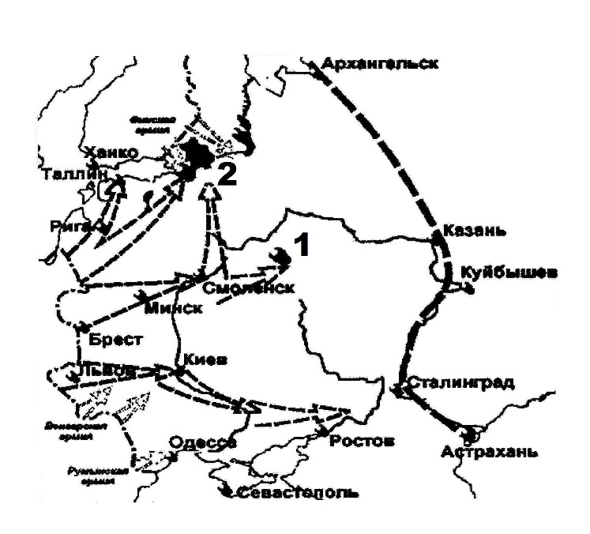

Рассмотрите схему и выполните задания В 1-В5

**В 1.**На схеме изображены события, которые происходили в _____________году

**В 2.**Назовите кодовое название плана изображенных событий___________________________

**В 3.**Напишите название города, обозначенного на схеме цифрой 1_______________________

**В 4.**Назовите положение, в котором находился город, обозначенный цифрой 2 в 1941-1944 гг. _______________________________

**В 5.**Кто из представленных ниже деятелей культуры был современником событий, изображенных на схеме? В ответе запишите цифру, под которой он указан

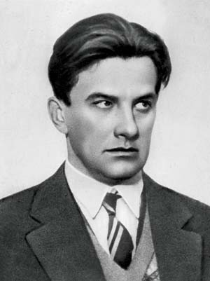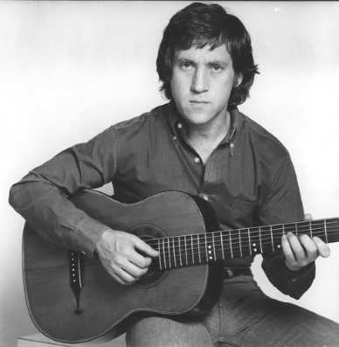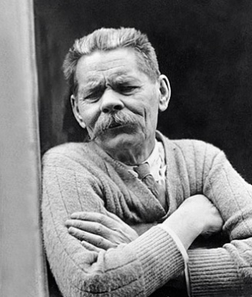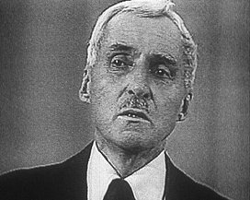

1. 2. 3. 4.

Ответ: _______________________

**В 6 .**Назовите имена деятелей культуры, изображенных выше

**Итоговая промежуточная аттестация по истории в 10 классе в 2020-2021 уч.году.**

**II Вариант**

**Часть 1.**

***При выполнении заданий этой части в бланке ответов №1 под номером выполняемого вами задания (А1-А20) поставьте знак «×» в клеточке, номер которой соответствует номеру выбранного вами ответа.***

**А 1. Назовите особенности российской экономики начала XX в.:**

1. бурный подъём промышленности;
2. государство активно вмешивалось во все сферы хозяйственной деятельности частных предприятий;
3. иностранные инвестиции в экономику составляли почти 40 % всех капиталовложений;
4. все вышеперечисленное

**А 2. Позднее других событий произошло:**

1. начало русско-японской войны;
2. вступление России в Первую мировую войну;
3. начало первой русской революции;
4. начало гражданской войны.

**А 3. Манифест 17 октября 1905 года:**

1. ликвидировал сословия,
2. ликвидировал помещичье землевладение
3. ввел политические свободы
4. установил национальное равенство

**А 4. В ходе революции 1905 – 1907 гг. произошло:**

1. свержение самодержавия
2. установление власти Советов по всей стране
3. учреждение Государственной думы
4. провозглашение демократической республики

**А 5. «Красный террор» принял широкие размеры после:**

1. уничтожения царской семьи;
2. начала иностранной интервенции;
3. убийства М.С. Урицкого и покушения в Москве на жизнь Ленина;
4. образования Уфимской директории.

**А 6. Белое движение, несмотря на временные успехи и помощь из-за рубежа, потерпело поражение, потому что:**

1. его лидеры не смогли предложить народу привлекательной программы;
2. на контролируемых белыми территориях восстанавливались законы Российской империи;
3. собственность передавалась новым владельцам;
4. верно 1 и 2.

**А 7. Назовите мероприятия политики «военного коммунизма»:**

1. ускоренная национализация промышленных предприятий
   1. переход к продразвёрстке;
   2. образование комбедов;
   3. все вышеперечисленное

**А 8. Назовите республики, подписавшие в 1922 г. договор о создании СССР:**

1. РСФСР, Украина, Белоруссия и Закавказье;
2. РСФСР, Украина, Белоруссия и Казахстан;
3. РСФСР, Украина, Прибалтика, Закавказье;
4. РСФСР, Белоруссия, Закавказье, Прибалтика

**А 9. В ходе коллективизации в отличие от НЭПа происходит:**

1. использование рыночных методов;
2. ускорение темпов развития хозяйства крестьян;
3. обобществление средств производства;
4. разрешение аренды земли

**А 10. В августе 1939 г. был подписан договор о ненападении между:**

1. Германией и Японией
2. Великобританией и СССР
3. Германией и СССР
4. Великобританией и Францией

**А 11. Назовите период второй мировой войны**

1. 22 июня 1941 г – 9 мая 1945 гг.

2. 22 июня 1941 г. – 2 сентября 1945 гг.

3. 1 сентября 1941 года – 9 мая 1945 гг.

4. 1 сентября 1939 г – 2 сентября 1945 гг.

**А 12. После какой битвы Второй мировой войны был развенчан миф о непобедимости германской армии**.

1. Московская битва
2. Сталинградская битва
3. Битва на Орловско-Курской дуге
4. Кавказская битва.

**А 13. Приведённый перечень: Паулюс, Жуков, приказ № 227, ноябрь, «Уран», коренной перелом – относится к событиям военной операции Великой Отечественной войны:**

1. Курской;
2. Сталинградской;
3. Московской;
4. в Белоруссии

**А 14. Крупнейшее танковое сражение в ходе войны с участием 1200 танков и самоходных орудий произошло:**

1. в уличных боях в Сталинграде;
2. при взятии Берлина;
3. под Прохоровкой;
4. под Москвой на Волоколамском шоссе.

**А 15. Ядерное оружие впервые в мире было использовано в**

1. 1939 г.
2. 1945г.
3. 1949 г.
4. 1953 г.

**А 16. Что означают термины:** Блицкриг, «Багратион», План «Ост», операция «Тайфун», геноцид.

**А 17. В СССР ни один закон не мог быть принят без одобрения его:**

1. И.В. Сталиным;
2. в Политбюро;
3. в Госплане;
4. Правительством.

**А 19. Сверхдержава - это**

1. Союз государств, разделяющих общие интересы и готовых оказывать друг другу военную поддержку в случае конфликта одного из участников блока с какой-либо враждебной державой.
2. Полное восстановление в гражданских правах, восстановление доброго имени и репутации невинно осужденных и пострадавших людей в результате массовых репрессий.
3. Государство, обладающее подавляющим перевесом в военной мощи над большинством возможных противников
4. Система взглядов, принципов, обосновывающих определенную военно-политическую программ.

**Часть 2.**

***Ответом к заданию этой части является слово (словосочетание), цифра или последовательность цифр. Впишите ответы сначала в текст работы, а затем перенесите их в бланк ответов №1 справа от номера соответствующего задания, начиная с первой клеточки без пробелов, запятых и других дополнительных символов. Каждую цифру или букву пишите в отдельной клеточке в соответствии с приведенными в бланке образцами.***



Рассмотрите схему и выполните задания В 1-В5

**В 1.**На схеме изображены события, которые происходили в _____________году

**В 2.**Назовите кодовое название плана изображенных событий___________________________

**В 3.**Напишите название города, обозначенного на схеме цифрой 1_______________________

**В 4.**Назовите положение, в котором находился город, обозначенный цифрой 2 в 1941-1944 гг. _______________________________

**В 5.**Кто из представленных ниже деятелей культуры был современником событий, изображенных на схеме? В ответе запишите цифру, под которой он указан



1. 2. 3. 4.

Ответ: _______________________

**В 6 .**Назовите имена деятелей культуры, изображенных выше